Тухватуллин Минулла
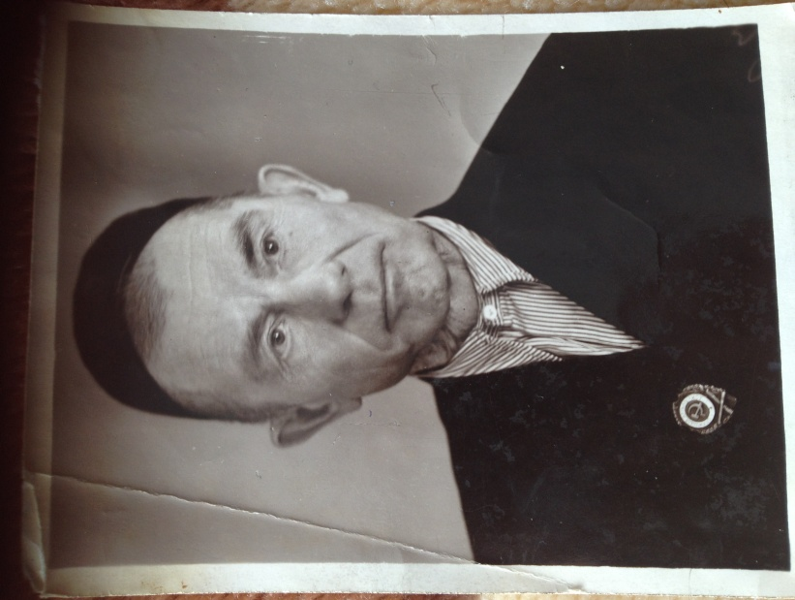
Война... Сколько боли и страданий заключено в одном лишь слове. Великая Отечественная Война пришла внезапно, она повлияла на судьбы десятков миллионов человек, она заставила всех людей встать на защиту своего Дома, своей Родины. Каждый истинный защитник внес неоценимый вклад в Великую Победу. Глупо сравнивать весомость каждого из них, ведь страшно подумать, как изменился бы ход событий, отбрось мы даже чей-то самый малый подвиг. Такие имена, как Г.К. Жуков, К.К. Рокоссовский или А.М. Василевский знают практически все. Конечно, это Великие Люди. Но неужели они лично прогнали врага из нашего Дома? Нет. Вместе с ними были миллионы простых русских солдат, имена которых никогда не окажутся в учебниках по истории. Это нормально. Знать каждого участника войны просто невозможно. Но мы можем хранить у себя память о наших родственниках. Таким образом, в целом получится так, что память о каждом будет жить в наших сердцах, в памяти поколений.
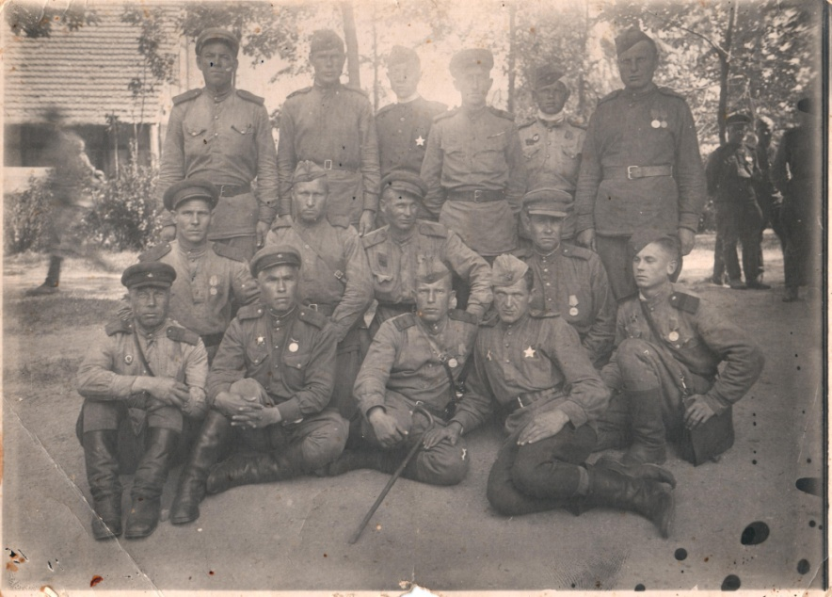
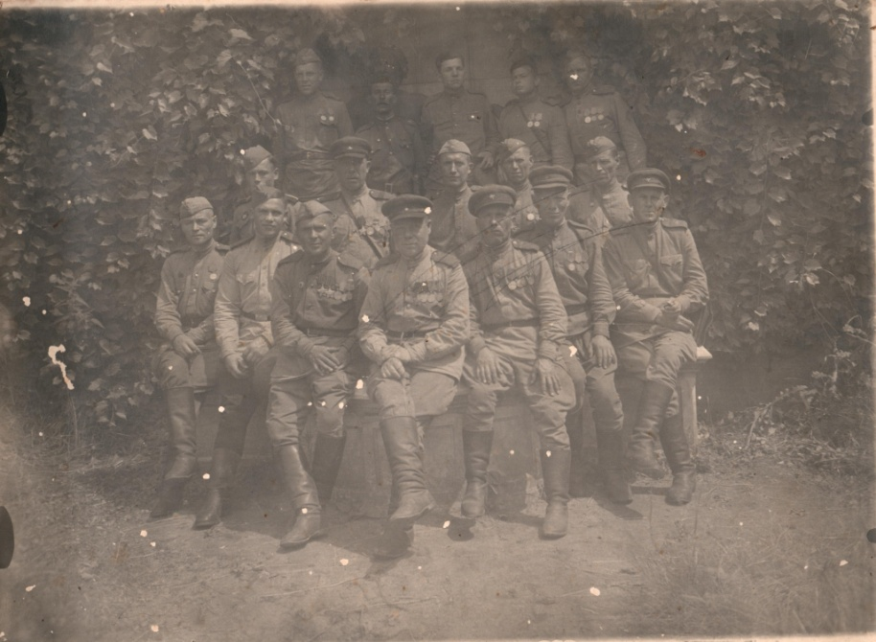
В моем сердце живет память о моем прадеде. Это брат моей прабабушки со стороны моей мамы Тухватуллин Минулла. Он родился в 1901 году в деревне Меллятамак в Татарской АССР. В то время, когда в страну только пришла война, мой прадед находился в сталинском лагере. В ГУЛАГ он попал не в результате совершения им преступления, а в результате раскулачивания, за отказ отдать все свое нажитое непосильным трудом имущество в колхоз. Вскоре после начала войны, 29 августа 1941 года, он добровольно напросился в ряды рабоче-крестьянской Красной армии, чтобы встать на защиту своей семьи и Родины. Местом его призыва был город Молотов, ныне Пермь. Однако из ГУЛАГа невозможно было попасть в обычные воинские части, моего прадеда отправили в штрафное воинское подразделение. В первый период своей службы он получил серьезное ранение и был отправлен в госпиталь, что в дальнейшем явилось основанием для освобождения его из штрафной части. После поправки мой прадед получил звание сержанта и стал командиром орудия 3 батареи 934 Краснознаменного артиллерийского полка 379 стрелковой дивизии. С 6 декабря 1941 года принимал участие в боевых действиях с немецкими оккупантами, уничтожив при этом большое количество огневых точек и живой силы противника, за что 31 марта 1943 года вышел приказ о награждении его медалью «За боевые заслуги». В приказе было сказано, что мой прадед проявил себя как стойкий защитник Родины, смелый, инициативный, знающий артиллерийское дело командир. Будучи уже старшим сержантом, он участвовал в 1943 году в обороне Ленинграда, за что 10 апреля 1944 года вышел приказ о награждении его медалью «За оборону Ленинграда». Позднее он был переведен в 245 стрелковую дивизию украинского фронта, где он участвовал в освободительных операциях в Беларуси и Польше от немецкой оккупации. Войну он закончил в Германии, недалеко от Берлина, а домой вернулся только в 1946 году. Среди наград, заслуженных моим прадедом, стоит отметить так же Орден Славы III степени, врученный ему по приказу от 17 февраля 1945 года. А через 40 лет после окончания войны, 6 апреля 1985 года, ему был присужден Орден Отечественной войны II степени. После возвращения в родной дом, которому уже ничто не угрожало, дед Минулла любил всем рассказывать свои военные истории. В частности их он рассказывал моему отцу, которому они очень нравились. Он дарил книги о боевых событиях, в которых он принимал непосредственное участие, моей маме и ее сестрам. Я и сам бы не отказался с удовольствием послушать его рассказы, но, к сожалению, он ушел из жизни за несколько лет до моего рождения, прожив почти 50 лет в мире, в который он внес колоссальный вклад. О нем мне уже рассказали мои родители.
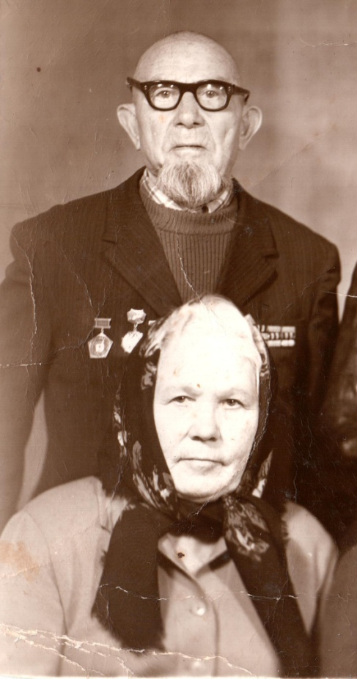
Такова моя память. Когда я излагал вам ее, меня не переставало покидать чувство гордости за моего родственника. Да, он не поднимал знамя над рейхстагом, его не удостаивали званием Героя Советского Союза, его имя никогда не напечатают в школьном учебнике истории. Никто не будет знать его имени, даже вы после прочтения с большой вероятностью его забудете и больше никогда о нем не вспомните. Но его имя, военные заслуги, его вклад, память о нем никогда не угаснут в моем сердце и в сердцах членов моей семьи. К большому сожалению, при жизни моего прадеда не было возможности записывать его истории на диктофон, была упущена возможность написания биографической книги со всеми подробностями, а рассказанные вслух истории имеют свойства со временем утрачивать детали, оставляя только общее представление. Неизвестна теперь даже его точная дата рождения. Собрав все воедино здесь, я сделал огромную работу по сохранению того небольшого, что осталось. Теперь память о моем прадеде будет жить вечно, она перестанет утрачиваться и дойдет до моих далеких потомков. Вы представляете, что будет, если так сделает каждый из нас? Я призываю всех сделать то же самое: собрать всю информацию от родителей, бабушек, дедушек, других родственников, с архивов в одно целое и перевести ее в электронный вид, тем самым увековечив ее, память поколений. Ведь мы живы, пока жива наша память...
Работу выполнил:
студент 5111 группы
Бакиев Ильгиз Ильдарович

